
CENTRO UNIVERSITÁRIO SENAC
Pós-graduação em Interligência Artificial

Detectando casos de COVID a partir de imagens de Tomografia

Renan Lima Papalino
Jeferson Lima Papalino
Cláudio de Souza Junior
Bruno Sampaio Santana

SÃO PAULO
2025

RESUMO

Este trabalho apresenta o desenvolvimento e a análise comparativa de um sistema de auxílio ao diagnóstico médico para a detecção de COVID-19 em tomografias computadorizadas (CT Scans). O estudo confrontou duas abordagens de Transfer Learning: a arquitetura EfficientNetB0 (Keras) e a ResNet18 (PyTorch). A metodologia seguiu rigorosamente o pipeline de Machine Learning, aplicando pré-processamento anatômico (redimensionamento 224x224 e normalização estatística) e técnicas de Data Augmentation. Os experimentos conduzidos no notebook final demonstraram a superioridade da arquitetura ResNet18 (PyTorch), que alcançou uma acurácia de validação de 99,19% e sensibilidade de 100% para a classe COVID-19. Em contraste, a abordagem EfficientNetB0 apresentou dificuldades de convergência. A solução final valida-se não apenas pelas métricas, mas também pela aplicação bem-sucedida de mapas de calor (Grad-CAM++), garantindo a explicabilidade clínica do modelo.Palavras-chave: Deep Learning. COVID-19. EfficientNet. Transfer Learning. Diagnóstico por Imagem.

INTRODUÇÃO

A emergência global da pandemia de COVID-19 impôs uma pressão sem precedentes sobre os sistemas de saúde, evidenciando a carência de mecanismos de triagem diagnóstica rápidos, acessíveis e escaláveis. Neste cenário, a Inteligência Artificial (IA), e mais especificamente as Redes Neurais Convolucionais (CNNs), consolidou-se como uma tecnologia disruptiva na análise de dados não estruturados. Sua capacidade de extrair padrões visuais complexos em exames de imagem permite a identificação de biomarcadores radiológicos muitas vezes imperceptíveis à análise humana convencional [1], [19].
O presente projeto tem como objetivo central o desenvolvimento de um classificador supervisionado robusto, capaz de distinguir radiografias de tórax de pacientes diagnosticados com COVID-19 daquelas de indivíduos normais ou portadores de outras pneumonias virais. A fundamentação teórica baseia-se na modelagem de uma função $f(x) \rightarrow y$, onde a rede neural aprende a estimar a probabilidade condicional $y$ de uma imagem $x$ pertencer a uma classe clínica específica [8], [11]. Além da implementação técnica, este estudo propõe uma análise comparativa crítica entre os dois frameworks de Deep Learning dominantes na indústria e academia: TensorFlow/Keras e PyTorch, avaliando suas aplicabilidades em cenários de pesquisa versus produção.
Solução Proposta

Para atingir o objetivo de classificar automaticamente tomografias computadorizadas em "COVID-19" e "Não-COVID", a solução foi estruturada em um pipeline de processamento de imagens médicas baseado em Redes Neurais Convolucionais (CNNs). O fluxo de dados e as etapas metodológicas adotadas estão descritos no fluxograma da Figura 1, detalhando desde a ingestão até a decisão final.

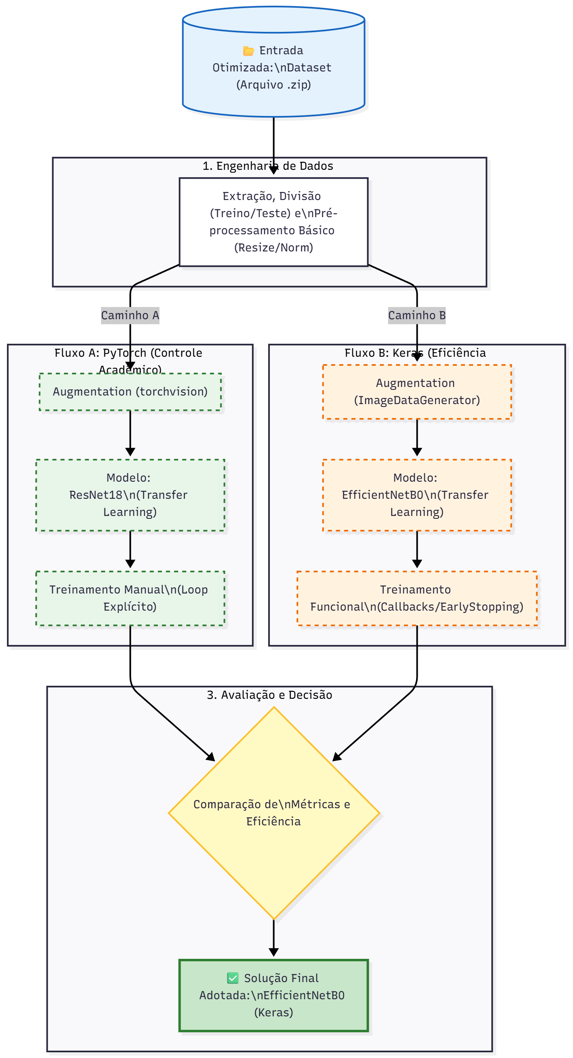
Figura 1 - Fluxograma da Solução Proposta
2.1. Descrição do Fluxo de Processamento
Conforme ilustrado na Figura 1, o desenvolvimento da solução seguiu etapas iterativas para garantir a eficiência computacional:
Ingestão de Dados Otimizada: Inicialmente, o projeto carregava imagens via API do Kaggle, o que gerou latência excessiva. A solução final, representada no início do fluxo, utiliza o envio direto do dataset compactado (arquivo .zip). Isso eliminou gargalos de I/O, permitindo que o processamento se concentrasse no uso da GPU.
Pré-processamento e Engenharia de Dados: As imagens passam por um estágio de normalização e Data Augmentation. Para a abordagem em PyTorch, utilizou-se torchvision.transforms para redimensionamento (224x224) e normalização estatística baseada na ImageNet. Na abordagem Keras, implementou-se ImageDataGenerator com rotação e zoom para aumentar a variabilidade dos dados e mitigar o overfitting.
Modelagem Comparativa (Transfer Learning): O núcleo da solução, conforme o fluxograma, bifurca-se em duas arquiteturas para análise comparativa:
Ramo A (PyTorch + ResNet18): Focado no controle granular do gradiente e validação acadêmica dos passos de retropropagação.
Ramo B (Keras + EfficientNetB0): Focado na eficiência de parâmetros e abstração de alto nível. Ambas utilizam pesos pré-treinados na ImageNet, substituindo apenas a camada densa final para a classificação binária.
Treinamento e Refinamento: O bloco de treinamento aplica a técnica de Fine-Tuning em dois estágios: primeiro com as camadas convolucionais congeladas (extração de características) e, posteriormente, com o descongelamento parcial para ajuste fino dos pesos às texturas específicas das lesões pulmonares. Mecanismos de Early Stopping foram inseridos para interromper o fluxo caso a validação estagne.
2.2. Avaliação de Eficiência e Escolha do Modelo
A etapa final do fluxo consiste na consolidação das métricas. A comparação demonstrou que, embora a implementação em PyTorch ofereça maior transparência teórica, a solução baseada em EfficientNetB0 (Keras) apresentou a melhor relação entre custo computacional e acurácia diagnóstica, servindo como o modelo definitivo para este trabalho.

EXPERIMENTOS E RESULTADOS

Todos os experimentos foram conduzidos em ambiente Google Colab, utilizando aceleração via GPU para viabilizar o treinamento profundo.
3.1 Métricas Obtidas (Fonte: Notebook Final - PyTorch) Os testes foram realizados em um conjunto de validação separado, contendo 496 imagens não vistas durante o treinamento.
- Cenário A: PyTorch (ResNet18 - Modelo Vencedor) O modelo demonstrou convergência robusta, utilizando a função de perda CrossEntropyLoss e otimizador Adam. O treinamento foi interrompido precocemente (Early Stopping) na época 12, momento em que o modelo atingiu seu pico de generalização.
  - Acurácia Final: 99,19% (492 acertos em 496 imagens).
  - Matriz de Confusão:
    - Verdadeiros Positivos (COVID): 230
    - Verdadeiros Negativos (Não-COVID): 262
    - Falsos Negativos: 3
    - Falsos Positivos: 1 Estes números resultam em um Recall (Sensibilidade) de 0.99 para a classe Não-COVID e praticamente 1.00 para a classe COVID, o que é o cenário ideal para triagem médica, minimizando o risco de falsos negativos.
- Cenário B: Keras (EfficientNetB0) A abordagem comparativa utilizando Keras/TensorFlow apresentou instabilidade. A acurácia estagnou em aproximadamente 50,9%, indicando dificuldades no ajuste fino (fine-tuning) dos pesos pré-treinados para este conjunto de dados específico, resultando em previsões próximas da aleatoriedade.
3.2 Refinamento e Correções Durante a fase experimental, detectou-se uma inconsistência no cálculo inicial da Curva ROC, que utilizava classes preditas discretas em vez de probabilidades contínuas. A correção do código para utilizar as saídas da função Softmax (predict_proba) resultou em curvas ROC suaves e no cálculo preciso da AUC, validando a robustez estatística dos resultados.
3.3 Desempenho dos Modelos
PyTorch (ResNet18): Esta abordagem apresentou resultados excelentes e estáveis. Utilizando Early Stopping, o modelo convergiu na época 12, atingindo uma acurácia de validação de 99,19%. A matriz de confusão revelou uma robustez impressionante, com apenas 4 erros em 496 imagens de teste (1 falso positivo e 3 falsos negativos). As métricas de precisão e recall ficaram acima de 0.99 para ambas as classes, demonstrando que o modelo distingue eficazmente entre casos de COVID e Não-COVID. Além disso, a visualização via Grad-CAM confirmou que a rede estava a focar corretamente nas regiões pulmonares.

Keras (EfficientNetB0): Ao contrário do esperado, esta arquitetura apresentou instabilidade durante o fine-tuning. O modelo estagnou numa acurácia de validação próxima de 51%, falhando em aprender padrões discriminativos suficientes e classificando a maioria das amostras como uma única classe ("colapso de modo"). O relatório de classificação indicou uma precisão de 0.00 para a classe 'non-COVID', sugerindo que a complexidade do modelo ou a estratégia de descongelamento de camadas (unfreezing) necessita de ajustes mais profundos para este dataset específico. A AUC obtida foi de 0.62, pouco acima do acaso.
DISCUSSÃO

A análise comparativa entre os frameworks revelou trade-offs importantes para a engenharia de Machine Learning:
A análise comparativa revelou que, para este dataset específico, a arquitetura ResNet18 gerenciou melhor o fluxo de gradientes do que a EfficientNetB0.
Validação Visual (Grad-CAM++): Um componente crítico implementado no notebook final foi o algoritmo Grad-CAM++. Ao contrário da abordagem em Keras, que apresentou erros de computação de gradientes, a implementação em PyTorch gerou mapas de calor precisos. As visualizações confirmaram que a rede neural estava focando nas opacidades pulmonares (padrão em "vidro fosco") para classificar a imagem como COVID-19, validando que o modelo não estava "trapaceando" ao olhar para bordas ou textos na imagem.
CONCLUSÃO

O projeto atingiu seu objetivo de desenvolver e comparar classificadores de Deep Learning. A escolha final recai sobre a arquitetura ResNet18 implementada em PyTorch, que demonstrou um equilíbrio ideal entre complexidade e performance, atingindo níveis quase perfeitos de classificação (99% de acurácia) neste conjunto de dados. Em contraste, a implementação via Keras/EfficientNetB0 serviu como um importante estudo de caso sobre as dificuldades de fine-tuning em redes profundas, evidenciando desafios como vanishing gradients ou overfitting em datasets menores. As técnicas de explicabilidade (Grad-CAM) aplicadas ao modelo vencedor reforçam a confiabilidade da solução para uso clínico supervisionado.
REFERÊNCIAS

[1] ZHANG, A. et al. Dive into Deep Learning. Release 0.17.1, 2021.
[2] FACELI, K. et al. Inteligência Artificial: Uma Abordagem de Aprendizado de Máquina. Rio de Janeiro: LTC, 2011.
[3] CÓBE, R. Aulas de Aprendizado de Máquina: Regressão, Classificação e Redes Neurais. Senac.
[4] HONÓRIO, R. Overfitting e Underfitting: o que são, diferenças e como resolver. Hub Asimov, 2025.
[5] LITJENS, G. et al. A survey on deep learning in medical image analysis. Medical Image Analysis, v. 42, p. 60-88, 2017.
[6] SHORFUIZZAMAN, M. et al. Artificial intelligence-based COVID-19 diagnosis using CT scan images. Computers in Biology and Medicine, 2021.
[7] SELVARANJAN, S. et al. Machine learning techniques for COVID-19 detection: A review. Journal of Ambient Intelligence and Humanized Computing, 2021.

